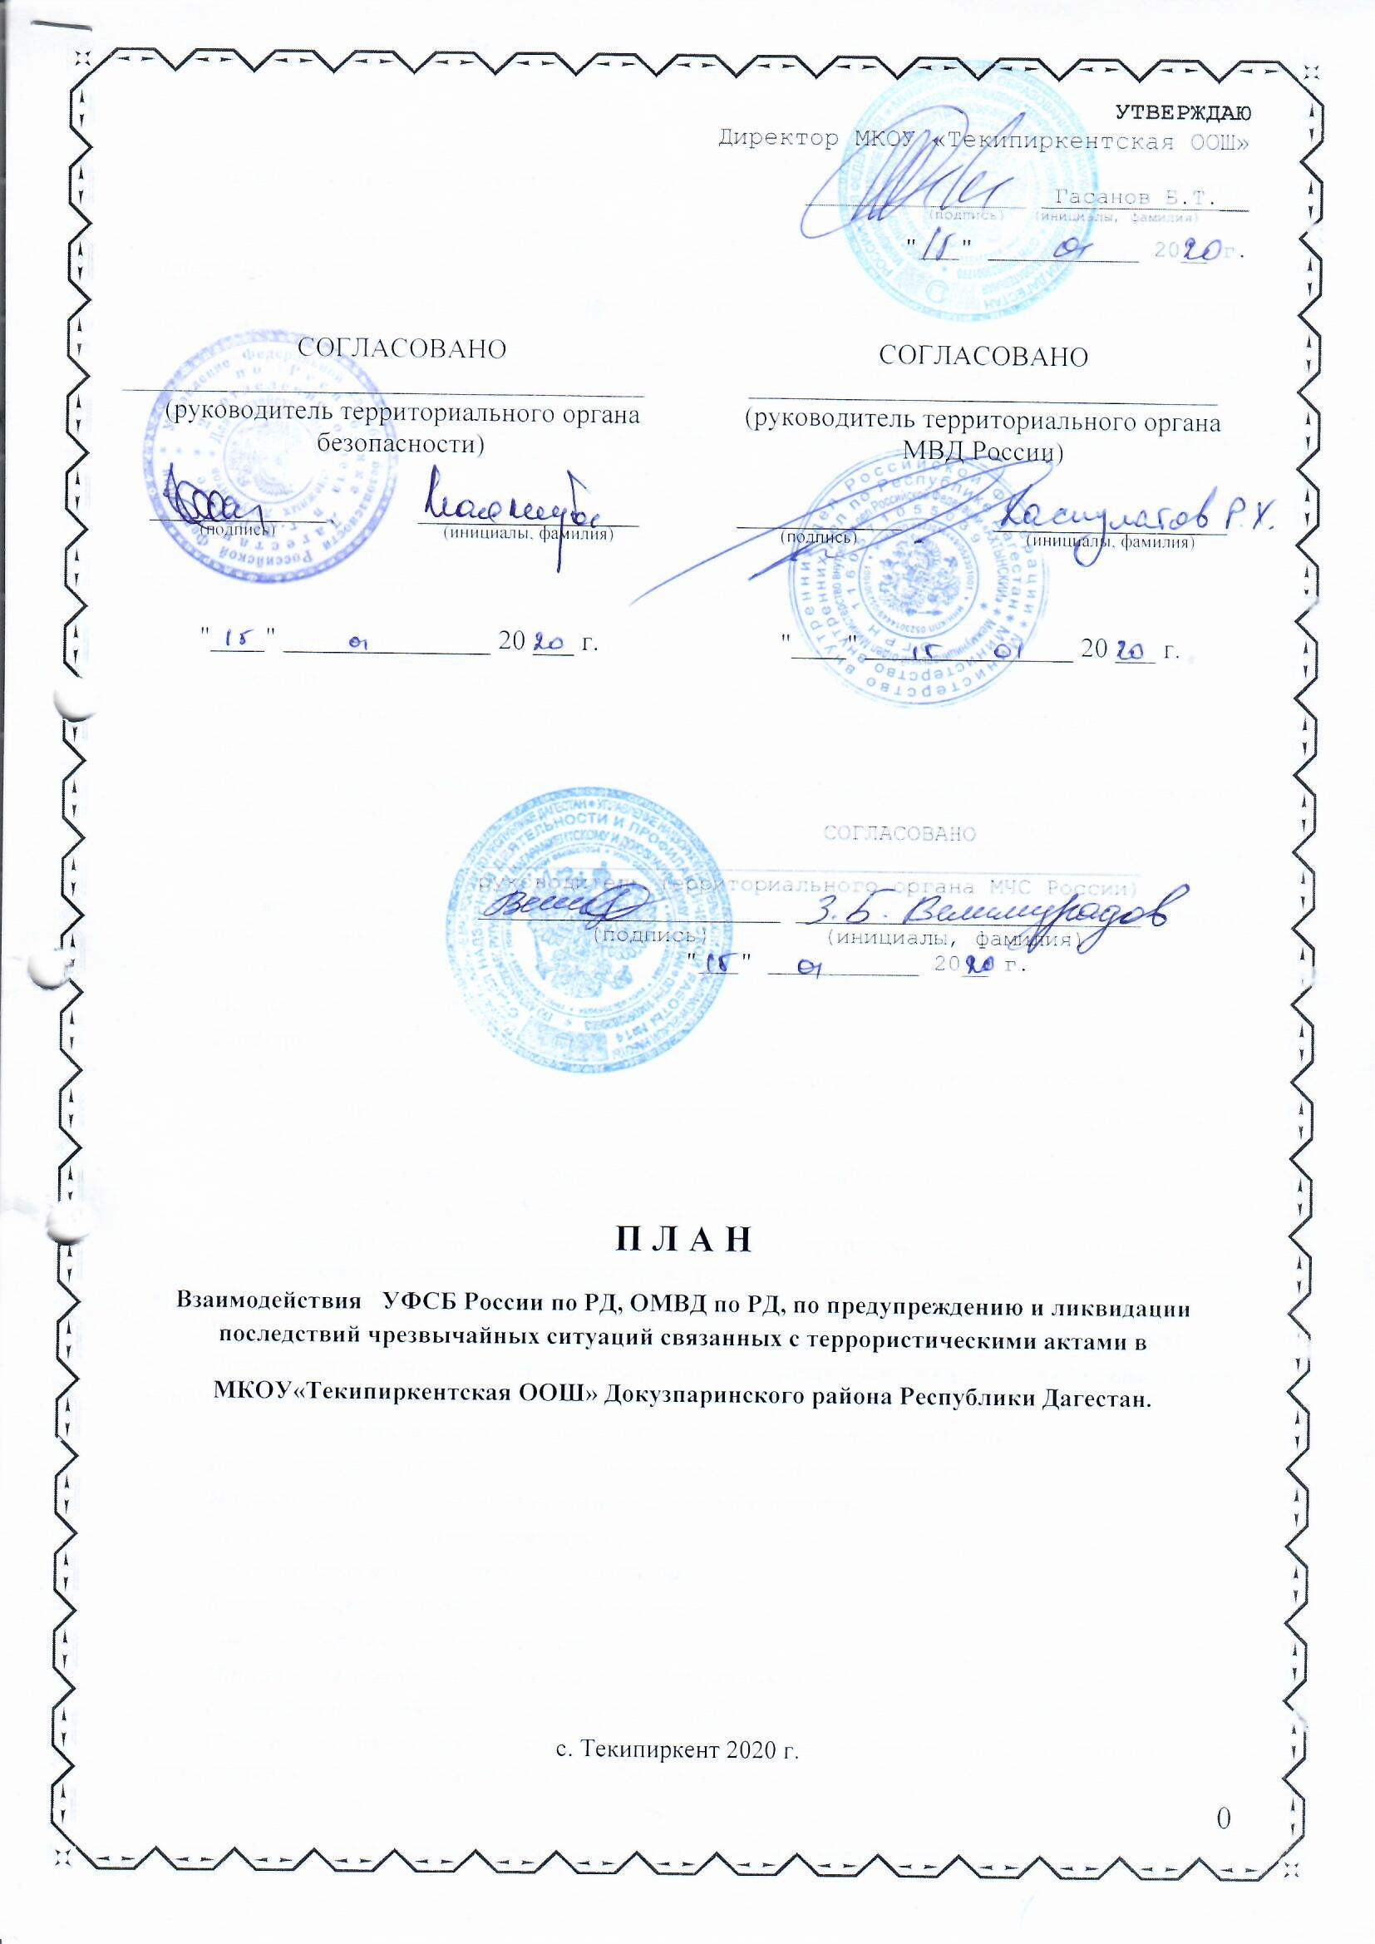

- План действий при получении сообщения об угрозе проведения террористического акта

С получением сообщения об угрозе проведения террористического акта ответственный дежурный обязан:
  - При получении сообщения из официальных источников(территориальных органов УФСБ, РОВД, ЧС и др.):
    - Обратной связью проверить достоверность полученного сообщения, спросив телефон, должность и Ф.И.О. звонившего;
    - Записать в журнале полученных и отданных распоряжений (сигналов) дату и время получения сообщения, от кого принято;
    - По окончании разговора незамедлительно доложить о нем руководителю или лицу, его замещающему.
  - При получении сообщения от анонимного источника по телефону:
(будьте спокойны, вежливы, не прерывайте говорящего)
    - Внимательно выслушать говорящего;
    - Запомнить в деталях содержание разговора;
    - Постараться максимально затянуть разговор, задавая как можно больше вопросов.
    - Не заканчивать разговор первым!
    - Если абонент положил трубку ни в коем случае не класть трубку на телефонный аппарат по окончании разговора!
    - Зафиксировать точное время начала разговора и его продолжительность и тип звонка (городской или междугородний);
    - Подробно записать полученное сообщение, при этом необходимо как можно больше узнать о лице, передающем информацию, и обстоятельствах планируемых им действий;
    - В ходе разговора постараться определить параметры голоса:
    - Пол (мужской, женский),
    - Примерный возраст звонившего (детский, взрослый);
    - Особенности речи (быстрая, медленная, внятная, неразборчивая, искаженная, акцент);
    - Дефекты речи (заикается, шепелявит, картавит и т.п.); -голос (высокий, низкий, хриплый, другие особенности);
    - Языковые особенности (изъяснение культурное, непристойное, национальные акценты);
    - Манера (спокойно, сердито, эмоционально, сбивчиво и т.п.);
    - Также присутствующий при разговоре звуковой фон (шумы, издаваемые транспортными средствами-поездами, самолетами, аппаратурой, голосами людей или заводским оборудованием, музыкой, животными, уличное движение и др.);
    - Из разговора попытаться определить: личность говорящего (мужчина, женщина, возраст)
    - Попытаться получить от звонившего ответы на следующие вопросы: -Куда, кому, и по какому номеру звонит этот человек?
- Выдвигаются ли какие-либо требования, если выдвигаются, то какие?
- Выступает ли в роли посредника или представляет сам группу лиц?
- На каких условиях согласны отказаться от задуманного?
- Как и когда с ним можно связаться?
- Кому вы должны сообщить об этом звонке?
- Когда взрывное устройство должно взорваться?
- Где заложено взрывное устройство?
- Что за взрывное устройство, как выглядит, сколько их?
- С какой целью заложено взрывное устройство?
    - Постараться найти возможность с другого телефона позвонить «02» и изложить суть происходящего и попросить установить номер звонившего;
    - По окончанию разговора незамедлительно доложить о нем руководителю или лицу, его замещающему;
    - После доклада полученного сообщения руководителю (лицу, его замещающему) ответственному дежурному надлежит:
- Довести сообщение об угрозе до территориальных органов:
Дежурному Межмуниципального ОМВД России «Ахтынский»-тел.02;8(22) 98-44-27
Дежурному управления ФСБ-тел. _______
Дежурному МОВО по г.Дербенту – филиал ФГКУ «УВО ВНГ России по РД» - 4-17-11
ЕДДС администрации Докузпаринского района-тел. 55-11-25
Руководителю объекта, тел 8-9280610207
    - До прибытия сотрудников правоохранительных органов исключить доступ посторонних лиц на территорию предприятия.
    - Не сообщайте об угрозе никому, кроме тех, кому об этом необходимо знать в соответствии с инструкцией.
1.3. При получении сообщения в нерабочее время, выходные и праздничные дни:Уточнить обстановку и возможное нахождение подозрительных лиц (предметов) на территории объекта или вблизи
    - Доложить о происшедшем (получение сообщения) руководителю или лицу, его замещающему;
    - Довести поступившее сообщение до территориальных органов:
По прибытии руководителя доложить о сложившейся обстановке и действовать по его указанию.
2.План действий при попытке вооруженного проникновения на территорию предприятия и проникновение вооруженных лиц
2.1. При нахождении подозрительных лиц, транспорта и предметов на территориипредприятия
Немедленно доложить об обстановке
Дежурному Межмуниципального ОМВД России «Ахтынский»-тел.02;8(22) 98-44-27
Дежурному управления ФСБ-тел. _______
Дежурному МОВО по г.Дербенту – филиал ФГКУ «УВО ВНГ России по РД» - 4-17-11
ЕДДС администрации Докузпаринского района-тел. 55-11-25
Руководителю объекта, тел 8-9280610207
Осуществлять скрытое наблюдение за поведением подозрительных лиц Ответственный дежурный с получением информации о попытке вооруженного проникновения или проникновения доложить руководителю объекта Руководитель:
тел 8-9280610207
2.2. Исключить доступ посторонних лиц на территорию.
3.План действий при обнаружении на территории предприятия или в непосредственной близости от него предмета, похожего на взрывное устройство
Ответственный дежурный при обнаружении на территории предприятия или в непосредственной близости от него предмета, похожего на взрывное устройство о б я з а н
Немедленно доложить о происшедшем:
Дежурному Межмуниципального ОМВД России «Ахтынский»-тел.02;8(22) 98-44-27
Дежурному управления ФСБ-тел. _______
Дежурному МОВО по г.Дербенту – филиал ФГКУ «УВО ВНГ России по РД» - 4-17-11
ЕДДС администрации Докузпаринского района-тел. 55-11-25
Руководителю объекта, тел 8-9280610207
При обнаружении предмета, похожего на взрывное устройство не нарушать целостность обнаруженных предметов (не трогать, не перемещать, не открывать, не развязывать и т.п.).
    - Осмотреть помещение и постараться запомнить приметы посторонних лиц на предприятии, их поведение, место нахождения.
    - Оградить место расположения подозрительного предмета и прекратить доступ к подозрительному предмету работников.
    - Прекратить передвижение на территории предприятия.
    - При необходимости охранять эвакуируемые материальные ценности.
    - Оставаться на рабочем месте до особого распоряжения руководителя и выполнять его указания соблюдая меры предосторожности.
    - При прибытии встретить сотрудников УФСБ, РОВД и при необходимости сопровождать их к месту расположения подозрительного предмета.
4. План действий при получении по телефону сообщения об угрозе минирования предприятия (будьте спокойны, вежливы, не прерывайте говорящего)
    - Внимательно выслушать говорящего;
    - Запомнить в деталях содержание разговора;
    - Постараться максимально затянуть разговор, задавая как можно больше вопросов.
    - Не заканчивать разговор первым!
    - Если абонент положил трубку ни в коем случае не класть трубку на телефонный аппарат по окончании разговора!
    - Зафиксировать точное время начала разговора, его продолжительность и тип звонка (городской или междугородний);
    - Подробно записать полученное сообщение, при этом необходимо как можно больше узнать о лице, передающем информацию, и обстоятельствах планируемых им действий;
    - В ходе разговора постаратьсяопределить параметры голоса:
- пол (мужской, женский),
- примерный возраст звонившего (детский, взрослый);
- особенности речи (быстрая, медленная, внятная, неразборчивая, искаженная, акцент);
- дефекты речи (заикается, шепелявит, картавит и т.п.); -голос (высокий, низкий, хриплый, другие особенности);
- языковые особенности (изъяснение культурное, непристойное, национальные акценты):
- манера (спокойно, сердито, эмоционально, сбивчиво и т.п.);
- также присутствующий при разговоре звуковой фон (шумы, издаваемые транспортными средствами - поездами, самолетами, аппаратурой, голосами людей или заводским оборудованием, музыкой, животными, уличное движение и др.);
• Попытаться получить от звонившего ответы на следующие вопросы: -Куда, кому, и по какому номеру звонит этот человек?
- Выдвигаются ли какие-либо требования, если выдвигаются, то какие?
- Выступает ли в роли посредника или представляет сам группу лиц?
- На каких условиях согласны отказаться от задуманного?
- Как и когда с ним можно связаться?
- Кому вы должны сообщить об этом звонке?
- Когда взрывное устройство должно взорваться?
- Где заложено взрывное устройство?
- Что за взрывное устройство, как выглядит, сколько их?
- С какой целью заложено взрывное устройство?
- постараться найти возможность с другого телефона позвонить «02» и изложить суть происходящего и попросить установить номер звонившего;
- по окончанию разговора незамедлительно доложить об угрозе минирования до территориальных органов:
Дежурному Межмуниципального ОМВД России «»Ахтынский-тел.02; 8 (22)98-44-27
Дежурному Межмуниципального ОМВД России «Ахтынский»-тел.02;8(22) 98-44-27
Дежурному управления ФСБ-тел. ________
Дежурному МОВО по г.Дербенту – филиал ФГКУ «УВО ВНГ России по РД» - 4-17-11
ЕДДС администрации Докузпаринского района-тел. 55-11-25
Руководителю объекта, тел 8-9280610207
-если есть опасения, что телефон прослушивается преступниками, перезвонить с другого номера телефона.
- Исключить доступ посторонних лиц в территорию предприятия.
- При установлении места минирования организовать его ограждение.
- По прибытии сотрудников правоохранительных органов подробно
Проинформировать их о содержании и обстоятельствах полученного сообщения и дать краткую оперативную информацию, в дальнейшем, действовать по их указанию.
- При необходимости по распоряжению охранять эвакуируемые материальные ценности.
- Не сообщайте об угрозе никому, кроме тех, кому об этом необходимо знать в соответствии с инструкцией.
- План действий при захвате заложников на территории предприятия
С получением информации о захвате заложников на предприятии ответственный дежурный Обязан: Доложить территориальным органам:
Дежурному Межмуниципального ОМВД России «Ахтынский»-тел.02;8(22) 98-44-27
Дежурному управления ФСБ-тел. _______
Дежурному МОВО по г.Дербенту – филиал ФГКУ «УВО ВНГ России по РД» - 4-17-11
ЕДДС администрации Докузпаринского района-тел. 55-11-25
Руководителю объекта, тел 8-9280610207
При этом обязательно сообщить наименование организации и ее адрес, от кого поступила информация, требования лиц, захвативших заложников и подробно место их нахождения.
Прекратить доступ людей на территорию предприятия.
  - В случае личного контакта с преступниками постараться запомнить приметы преступников, отличительные черты их лица, одежду, имена, клички, возможные особые приметы (шрамы и татуировки), особенности речи и манеры поведения, тематику разговоров, вооружение, средства связи и передвижения и т.д.
  - Стараться спокойно переносить лишения, оскорбления и унижения, избегать прямого зрительного контакта с глазами преступников (не смотреть прямо в глаза), не вести себя вызывающе.
  - При необходимости выполнять требования террористов, выполняя их при этом с максимальной задержкой, но без риска для жизни окружающих и своей.
  - На совершение любых действий спрашивать разрешение у преступников
  - Не допускать действий, которые могут спровоцировать нападающих к применению оружия и человеческим жертвам.
  - При необходимости выполнять требованияпреступников, если это не связано с причинением ущерба жизни и здоровью людей. Не противоречить преступникам, не рисковать жизнью окружающих и своей собственной.
  - Инициативно не вступать в переговоры с террористами.
  - По возможности принять меры к беспрепятственному проходу на территорию торгового павильона сотрудников правоохранительных органов и ГО и ЧС, медицинских работников.
  - Выполнять все указания спецподразделений УФСБ, РОВД, ГО и ЧС.
При проведении спецслужбами операции по освобождению от преступников неукоснительно соблюдать следующие требования:
  - Лечь на пол лицом вниз, голову закрыть руками и не двигаться.
  - Не бежать навстречу сотрудникам спецслужб или от них, так как они могут принять вас за преступников или их сообщников;
  - Если есть возможность, держаться подальше от проемов дверей и окон;
  - При ранении постараться недвигаться с целью уменьшения потери крови.
- План действий при посещении предприятия представителями проверяющих ведомств (ФСБ, Росгвардии, МВД, МЧС)
Ответственный дежурный в рабочее время
Обязан доложить:
Дежурному Межмуниципального ОМВД России «Ахтынский»-тел.02;8(22) 98-44-27
Дежурному управления ФСБ-тел. ________
Дежурному МОВО по г.Дербенту – филиал ФГКУ «УВО ВНГ России по РД» - 4-17-11
ЕДДС администрации Докузпаринского района-тел. 55-11-25
Руководителю объекта, тел 8-9280610207
Ответственный дежурный в нерабочее время обязан:
  - Проверить у прибывших в здание служебные удостоверения и предписание (уведомление) на право проверки.
  - Записать Ф.И.О. сотрудников, место их службы, звания, должности, номера удостоверений в журнал проверок.
  - Выяснить и записать номера служебных телефонов сотрудников и их непосредственного начальника.
  - Уточнить по указанным телефонам в соответствующих органах об этих работниках и о проведении ими проверки, уточнив полномочия.
При наличии указанных документовсообщить о проведении проверки: руководителю по тел. 8-9280610207
  - при наличии указанных выше документов обеспечить работу прибывших представителей и действовать в соответствии с планом проверки
  - При отсутствии у проверяющих документов(либо они вызывают сомнение) или не подтверждение их полномочий по указанным телефонам доложить (по возможности скрытно от прибывших) дежурному УВД - «02».
- План действий при совершении на территории предприятия взрыва, поджога или другой крупной ЧСС получением сигнала о возникновении ЧС работники о б я з а н ы:
Незамедлительно доложить непосредственному руководителю тел. 8-9280610207
Принять меры к закрытию и опечатыванию помещений, где находятся материальные ценности.
- Выключить все электроприборы.
- До особых указаний оставаться на рабочем месте.
- По распоряжению руководителя организованно покинуть территорию предприятия (в т.ч. и через запасные выходы), соблюдая меры предосторожности.
- По прибытии сотрудников правоохранительных органов и ГОЧС действовать по их указанию.
Техническое укрепление объекта,
защита работающего персонала, посетителей и клиентов.

1 | -установлена и подключена АПС. | да
2 | -установлены турникеты, шлагбаумы. | нет
3 | -организована служба дежурного вахтера | да
4 | -освещение периметра территории, зданий | да
5 | -используются кнопки экстренного вызова полиции. | нет
6 | -ограничен въезд транспорта на территорию. | да
7 | -внедрена аппаратура видео наблюдения. | да
8 | -приобретены средства защиты, средства спасения. | да
9 | -выполнены иные мероприятия, направленные на техническое укрепление объектов. | да

